Monitoraggio degli APC negli EPR

Cosa, come e perchè

Giovanni De Simone

*Biblioteca centrale, CNR Roma*

Silvia Giannini

*CNR-ISTI, Pisa*

Roberta Maggi

*CNR-IMATI, Genova*

Emanuela Secinaro

*INRiM, Torino*

*Gruppo di lavoro Open Science della ConPER*

*contatto: giovanni.desimone@cnr.it*

# 1. Riassunto esecutivo

Il progressivo accostarsi all’accesso aperto, incentivato dalla comunità scientifica europea ha determinato diversi cambiamenti sia nel mercato editoriale sia nei comportamenti degli autori. Appare ora necessario dotarsi, anche nella realtà italiana, di strumenti omogenei di monitoraggio e valutazione delle pubblicazioni in open access, in particolare dal punto di vista dei costi sostenuti.

In Italia, il gruppo di lavoro Open Science della ConPER ha esaminato le opportunità offerte a livello europeo per questa attività, confrontandole con il case study del CNR. In questo documento viene proposta nel dettaglio l’iniziativa OpenAPC per il monitoraggio delle spese APC negli Enti di Ricerca, con l’obiettivo di raccogliere in modo uniforme e sistematico i dati relativi a queste spese.

# 2. Introduzione

L'editoria scientifica è un mercato dal volume non facilmente calcolabile che si colloca fra i 10 e i 20 miliardi di euro per anno su scala mondiale. La spesa annuale in Italia per gli abbonamenti alle riviste scientifiche supera gli 80 milioni di euro[1]. Il mercato degli abbonamenti è controllato da cinque editori (Elsevier, Taylor & Francis, Wiley, American Chemical Society e Springer) che detengono l'80% delle quote di mercato sia in volume monetario sia in numero di articoli pubblicati. Un tale mercato oligopolistico si intreccia con i criteri di valutazione della ricerca, basati su indicatori bibliometrici legati al prestigio della rivista, primo fra tutti l’Impact Factor. Questo meccanismo genera un sistema difficile da aprire a una nuova editoria sostenibile e di qualità. Il movimento della scienza aperta (formalizzato in Italia dal Piano Nazionale Scienza Aperta[2] pubblicato a giugno 2022 in attuazione del Decreto Ministeriale n. 268 del 28 febbraio 2022) si propone di intervenire sull'accesso libero all'informazione prodotta con finanziamenti pubblici, sui criteri di valutazione e sulla formazione e informazione degli attori coinvolti nella ricerca.

Dal 2019 sono state lanciate alcune iniziative (OA2020, PlanS, ORE, etc) che hanno proposto modelli alternativi agli abbonamenti aventi come obiettivo la transizione ad un mercato meno rigido [ref. A.F. Pozzolo presentazione]. La CRUI e gli EPR hanno aderito ad alcuni di questi principi lanciando, fra l'altro, una campagna contrattuale indirizzata verso gli accordi cosiddetti trasformativi (Transformative Agreements - TA). Il modello TA è stato definito nell’ambito della 14th Berlin Open Access Conference. Il Final Statement della conferenza stabiliva alcune peculiarità dei TA come la transitorietà, la neutralità dei costi, la trasparenza degli accordi e dei costi stessi.

I TA si basano su uno spostamento di fondi (idealmente a costo aggiuntivo zero, ma in pratica con extra costi fra il 5% e il 10%, dall'abbonamento (Read) alla pubblicazione (Publish) dietro pagamento di un diritto di pubblicazione in accesso aperto (Article Processing Charge APC). Nel caso di alcuni contratti esiste un limite annuale al numero di articoli pubblicabili ad accesso aperto e coperti dagli importi contrattuali "token". Il termine TA si riferisce ad un impegno (del tutto morale) di transire da un modello ibrido (nel quale si paga per leggere ma anche per pubblicare in accesso aperto) ad un modello non ibrido in cui l’investimento delle istituzioni si sposta dagli abbonamenti per la lettura alla pubblicazione in accesso aperto.

Lo sforzo del passaggio ad un modello Publish (inizialmente piu' oneroso di quello Read) e' motivato dall' assunzione che il modello Publish costituisca un mercato meno rigido di quello degli abbonamenti e come tale, dopo un periodo di tempo di riequilibrio, consenta a nuovi editori di qualità di occupare quote di mercato attualmente in mano ai cinque editori oligopolisti.

# 3. Motivazione del monitoraggio

L' ipotesi che il modello Publish sia meno rigido di un modello ad abbonamento Read è basata sul concetto che l'Autore, quando pubblica su una rivista ad abbonamento, trasferisca la sua pubblicazione alla rivista realizzando un micromonopolio. Il lettore, infatti, è costretto ad acquistare tutti gli articoli pubblicati sull' argomento. Nel modello Publish, invece, l'Autore può decidere dove pubblicare sulla base del costo APC e della autorevolezza della rivista. Una volta pubblicato, l' articolo sara' ad accesso aperto. Il modello Publish dovrebbe quindi favorire un mercato meno rigido di quello del modello ad abbonamento. Tuttavia, si tratta di un’ipotesi basata su teorie economiche e le prime valutazioni mostrano che con il modello TA i costi non sono rimasti neutrali, sono aumentati nel tempo senza alcun controllo e presentano delle difformità tra editori difficilmente giustificabili, dal momento che i processi editoriali sono più o meno gli stessi, così come la qualità del prodotto finito.

Occorre quindi implementare il monitoraggio efficace ed efficiente dei prezzi degli APC contrattati attraverso i TA, su medio e lungo termine, per verificare che, dopo un periodo di assestamento, il mercato consenta una riduzione sulla spesa APC essendosi aperto a maggiore competitivita'.

Allo stesso tempo occorre monitorare le tendenze di pubblicazione che la comunità scientifica adotta per verificare se e quali nuove riviste di qualità si stiano affacciando sul mercato Publish, rendendolo meno rigido. I dati sul panorama editoriale sono da tempo stati studiati dal CNR che offre, grazie alla sua multidisciplinarieta', un *case study* significativo della realta' scientifica italiana.

Appare evidente come il monitoraggio degli APC debba essere effettuato su uno spaccato piu' ampio possibile della realtà della ricerca italiana, come pure che sia necessario implementare la sinergia con l'Osservatorio OS della CRUI, sinergia presente nel programma di lavoro di questo gruppo degli EPR, ma che in questo caso assume la valenza di esigenza assoluta. L'Osservatorio OS della CRUI ha inserito il monitoraggio degli APC fra le priorità massime del proprio programma di lavoro [ref R. Delle Donne, riunione ConPER n.1 *controlla*] – **DA INSERIRE RIFERIMENTO**

# 4. Come cambiano le abitudini di pubblicazione: il case study CNR

## A inizio 2021, il Gruppo di lavoro “Acquisizioni e Contratti” del CNR ha condotto un’analisi delle pubblicazioni dei ricercatori dell’ente con il duplice scopo di verificare eventuali cambiamenti nelle abitudini di pubblicazione e di creare la base di conoscenza necessaria per la negoziazione dei primi contratti trasformativi CNR. Lo studio ha coperto le annate 2009-2020.

Per l’analisi sono state utilizzate le seguenti fonti:

* la banca dati *Web of Science Core Collection (WoS);*
  + i nominativi dei Corresponding Author degli articoli sono stati estratti dal campo *Reprint-Author* di WoS e verificati sul sito dell’editore o sul PDF dell’articolo.
  + le affiliazioni CNR sono state estratte dai campi WoS *AD=Address* (affiliazione degli autori) e *OG=Organization-Enhanced*.
* la lista DOAJ: un repertorio di riviste ad accesso aperto;
* le liste ufficiali dei titoli delle riviste pubblicate sui siti degli editori.

Il costo medio dell’APC è stato calcolato in base ai prezzi disponibili sui siti degli editori.

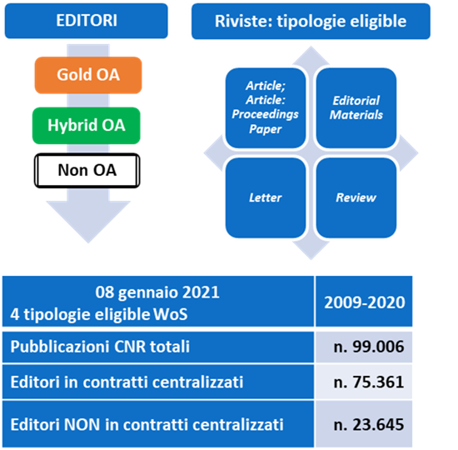

I dati sono stati successivamente raffinati, mediante ricerche e filtri disponibili in WoS e suddivisi in base agli editori, alla tipologia di pubblicazione e alle caratteristiche open access: Non-OA, Hybrid e Gold.

Le tipologie di pubblicazione prese in esame sono state Article, Article Proceedings paper, Editorial Materials, Letter e Review.

Lo studio si è concentrato sulle pubblicazioni in rivista, dal 2015 al 2020, per le 4 tipologie di cui sopra, verificandone il *trend* nel mondo, in Italia e in particolare nel CNR.

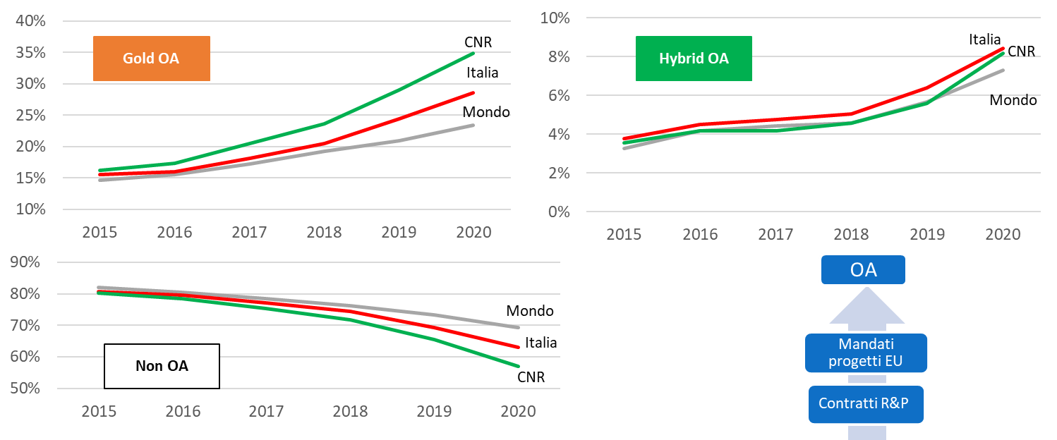

*Grafico 1 - Analisi globale delle pubblicazioni 2015-2020 - Trend Mondo-Italia-CNR*

Dal grafico 1 si evince l’aumento percentuale delle pubblicazioni su riviste Gold OA, soprattutto dal 2018 in poi ed è possibile apprezzare come questo aumento sia maggiore in Italia, rispetto al resto del Mondo e ancor più in aumento nel CNR; l’aumento delle percentuali delle pubblicazioni su riviste Hybrid OA sempre dal 2018, con un’impennata dal 2019 in Italia e nel CNR (secondo grafico) e, al contrario, la diminuzione percentuale di pubblicazioni Non-OA, che calano nel CNR in numero più consistente rispetto all’Italia e al Mondo.

L’aumento delle pubblicazioni Open Access negli ultimi anni, soprattutto in Italia e nel CNR, può essere dovuto:

* alla necessità di adeguarsi ai mandati dei progetti finanziati dalla comunità europea, che richiedono che tutti i prodotti debbano essere pubblicati in accesso aperto;
* alla sottoscrizione dei primi contratti trasformativi.

Il trend CNR 2015-2020 per le stesse tipologie di pubblicazione è visibile nel grafico a seguire e mostra che in WoS, a gennaio 2021, erano presenti circa 66.000 pubblicazioni CNR di cui circa 48.500 in riviste di editori con i quali l’ente sottoscrive un contratto centralizzato, e circa 17.400 in riviste di editori con i quali NON vengono sottoscritti contratti centralizzati.

Nello stesso grafico è possibile vedere l’andamento, sempre in crescita, delle pubblicazioni totali (in blu) a partire dal 2015.

La linea grigia evidenzia la diminuzione del numero di pubblicazioni Non OA, alla quale corrisponde lo spiccato aumento delle pubblicazioni su riviste Gold OA e Hybrid OA di cui sopra.

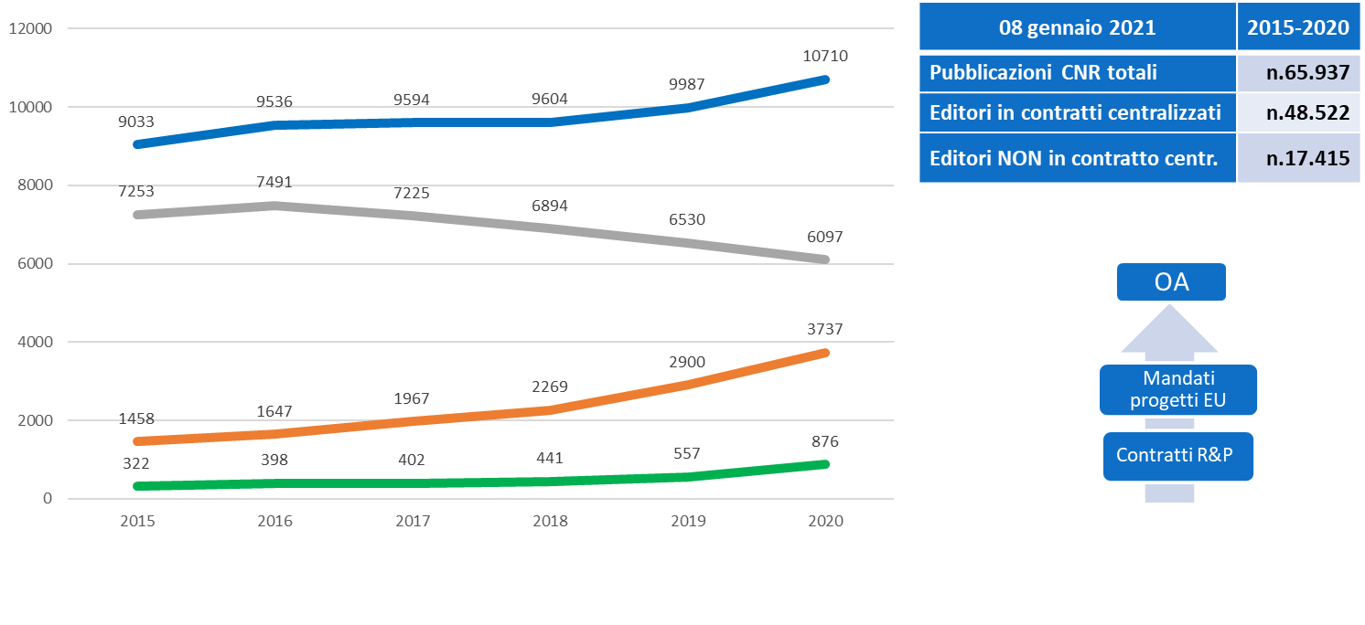

*Grafico 2 - Analisi delle pubblicazioni 2015-2020 – Trend CNR*

Il dettaglio delle pubblicazioni CNR sui Top 25 editori scelti dagli autori, nelle stesse annate e nelle stesse tipologie di pubblicazione, dimostra che:

* nel **2015**, la percentuale del numero di articoli era attribuibile ai 3 big editori multidisciplinari (Elsevier, Springer e Wiley) e costituiva il 51% del totale Top 25, mentre per gli editori Gold OA come PLOS, MDPI, Hindawi e Frontiers la percentuale era solo del 7%;
* nel **2020,** la percentuale delle pubblicazioni dei 3 big editori era scesa al 43%, mentre gli editori Gold OA, in particolare MDPI e Frontiers hanno pubblicato il 26% degli articoli scientifici nei Top 25 e, addirittura, MDPI si trova al secondo posto subito dopo Elsevier.

Gli editori disciplinari come ASC, RSC, APS, IOP e AIP restano invece, più o meno, nelle stesse posizioni nei due anni a confronto.

L’analisi è proseguita andando a verificare le pubblicazioni degli autori CNR nelle Top 25 riviste, sempre nello stesso range di anni.

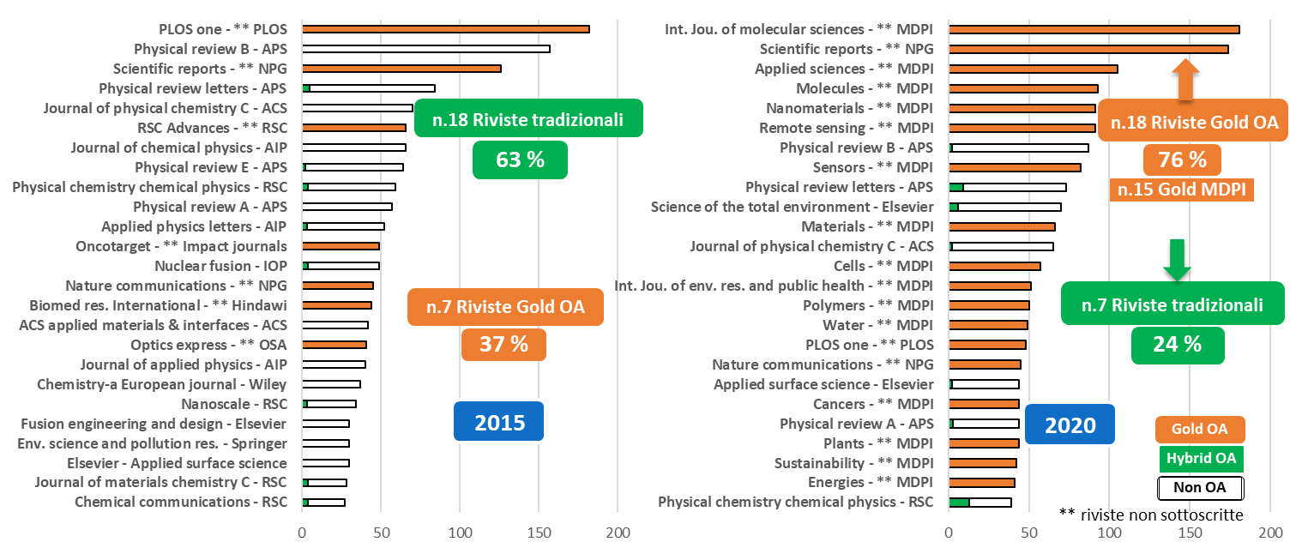

*Grafico 3 - Dettaglio delle pubblicazioni CNR 2015 e 2020 – Prime 25 riviste*

**Nel 2015** il numero di articoli in riviste tradizionali (n. 18) rappresentava il 63% delle Top 25 riviste, mentre il numero degli articoli nelle riviste Gold (n. 7) rappresentava solo il 37%, ma già nel 2015, 2 riviste Gold (Plos one e NPG Scientific reports) erano nelle prime 3 Top25 riviste.

**Nel 2020** la situazione si ribalta: gli articoli nelle riviste Gold coprono il 76% delle Top 25, mentre gli articoli nelle riviste tradizionali sono solo il 24%; in questo anno sono presenti 18 riviste Gold, di cui ben 15 sono MDPI, che nel 2015 non era proprio presente nelle Top 25 Riviste.

Tra le riviste Gold, si può osservare la tenuta di Scientific reports di NPG, mentre il numero di articoli sulla prima rivista del 2015, Plos one, scende vertiginosamente e non sono più presenti articoli nelle riviste Gold che erano nelle Top 25 del 2015, come RSC Advances, Oncotarget di Impact journals, Hindawi e OSA.

Inoltre, nel 2020, gli articoli in riviste tradizionali sono quelli presenti in editori disciplinari come APS, ACS, RSC e due riviste Elsevier.

I dati fin qui esposti sono stati poi utilizzati come strumento per la stima delle spese per APC in carico ai singoli istituti perché non coperte da un contratto trasformativo.

Nel grafico 4 si può osservare la crescita del numero di articoli in riviste Hybrid e degli articoli con Corresponding Author CNR (in verde).

Considerando una APC media di 1.700 € per le riviste Hybrid, l’andamento della linea verde conduce a una stima della spesa 2020 di **€ 283.900.**

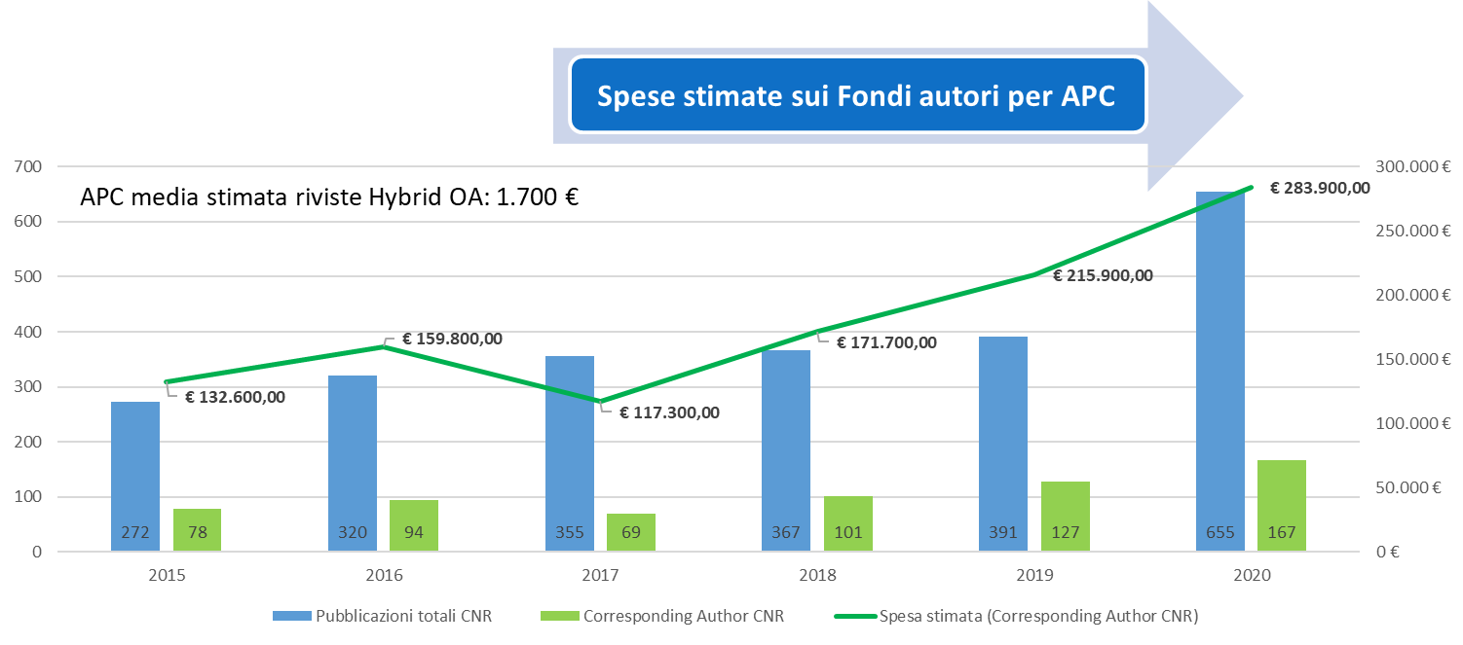

*Grafico 4 - Trend APCs CNR 2015-2020 – Riviste Hybrid OA*

La stessa analisi, applicata alle riviste Gold (secondo grafico) mostra che anche in questo caso il numero di articoli in riviste Gold cresce così come il numero dii articoli con Corresponding Author CNR (in verde). Per le riviste Gold è stata considerata una APC media di 1.400 € per un totale 2020 di **€ 2.500.000.**

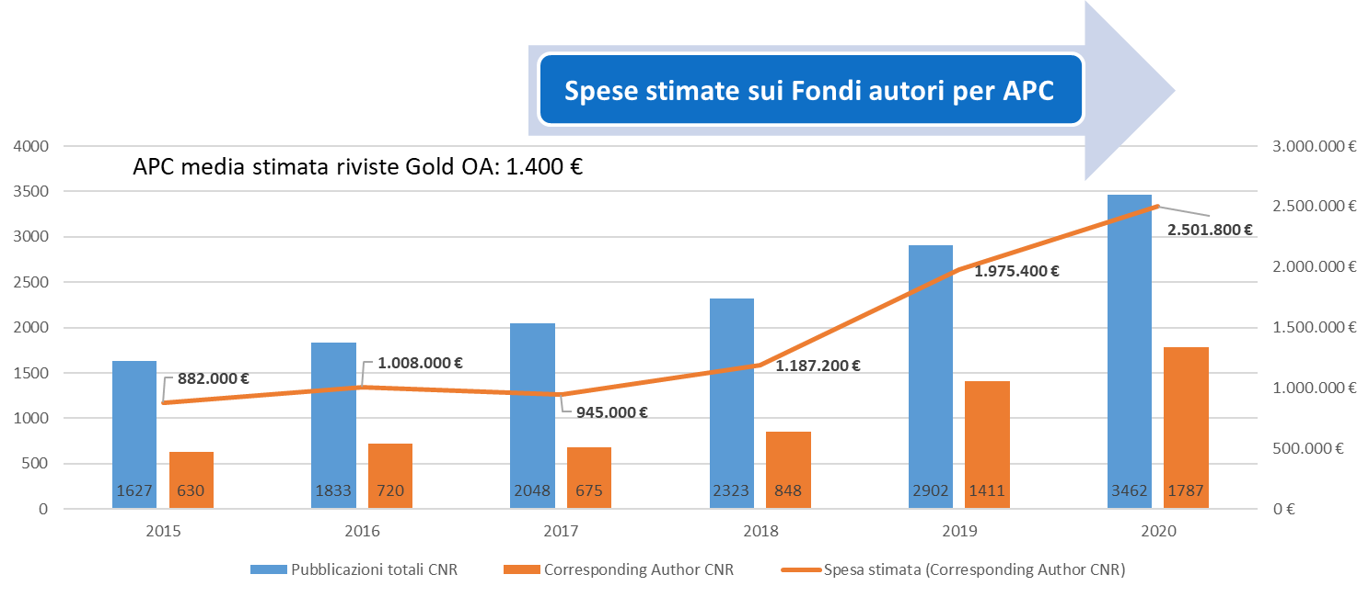

*Grafico 5 - Trend APCs CNR 2015-2020 – Riviste Gold OA*

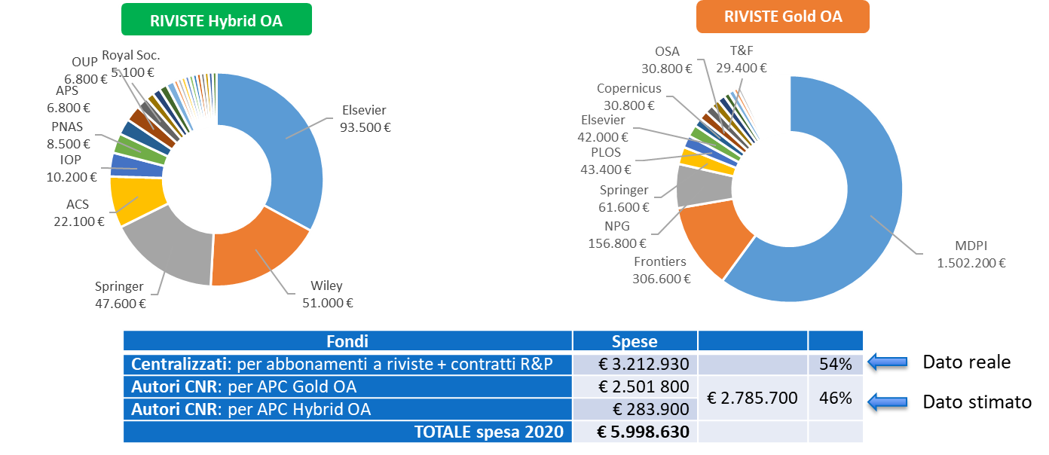

*Grafico 6 - Spesa CNR per abbonamenti e APCs - 2020*

Dal grafico 6 si evince che la maggior parte delle spese per APC su riviste Hybrid è per i 3 grandi editori multidisciplinari: Elsevier, Wiley e Springer, mentre la spesa diminuisce per gli editori disciplinari. Per le riviste Gold la maggior parte della spesa coinvolge l’editore MDPI, per una quota stimata di 1.500.000 €.

Per riassumere possiamo dire che, se alle spese per gli abbonamenti a riviste + i contratti trasformativi (che gravano su fondi centralizzati), si sommano le spese sostenute dagli autori per le APC su riviste Hybrid o Gold il CNR ha sostenuto, nel 2020, una spesa totale di circa 6 milioni di euro dei quali il 54% grava su fondi centralizzati, mentre il 46% è in carico agli Istituti.

**4.1 Analisi utilizzo APC contratti trasformativi su fondi centralizzati**

Al CNR, per gestire il flusso operativo delle APC è stato costituito il gruppo di lavoro ***Staff OA CNR***, l’organismo che verifica le richieste di fruizione delle agevolazioni contrattuali, provvedendo alla loro approvazione o negazione e risponde alla lista openaccess@cnr.it.

Il flusso operativo prevede che lo Staff contatti il corresponding author per chiedere conferma dell’affiliazione CNR e dell’effettiva necessità di fruire delle agevolazioni, non avendo fondi di progetto o di altra natura a disposizione.

Inoltre, è stato creato e mantenuto aggiornato il Portale “Pubblicare Open Access al CNR”, accessibile al link<http://openaccess.cnr.it/> dove gli autori possono trovare informazioni sia sui contratti trasformativi, sia sull’Open Access in generale.

A distanza di circa due anni dalla sottoscrizione dei primi contratti trasformativi, attivati su fondi centralizzati, è stato analizzato il reale utilizzo delle APC.

Per i conteggi è stato usato il costo negoziato delle APC, visibile anche nelle dashboard di amministrazione dei diversi editori.

Dall’analisi emerge che al CNR, dal 2020 al 30 maggio 2022 sono state approvate le APC di 391 articoli, per un costo complessivo di circa 1.200.000 €. Questa è la cifra risparmiata dai singoli istituti dell’ente che hanno potuto contare sulla copertura CNR e non su fondi propri.

Il grafico 7 evidenzia che il risparmio maggiore per gli istituti è dato dal contratto con l’editore multidisciplinare Wiley (61 articoli nel 2021), seguito da Springer 2022 (che aumenterà ancora durante l’anno).

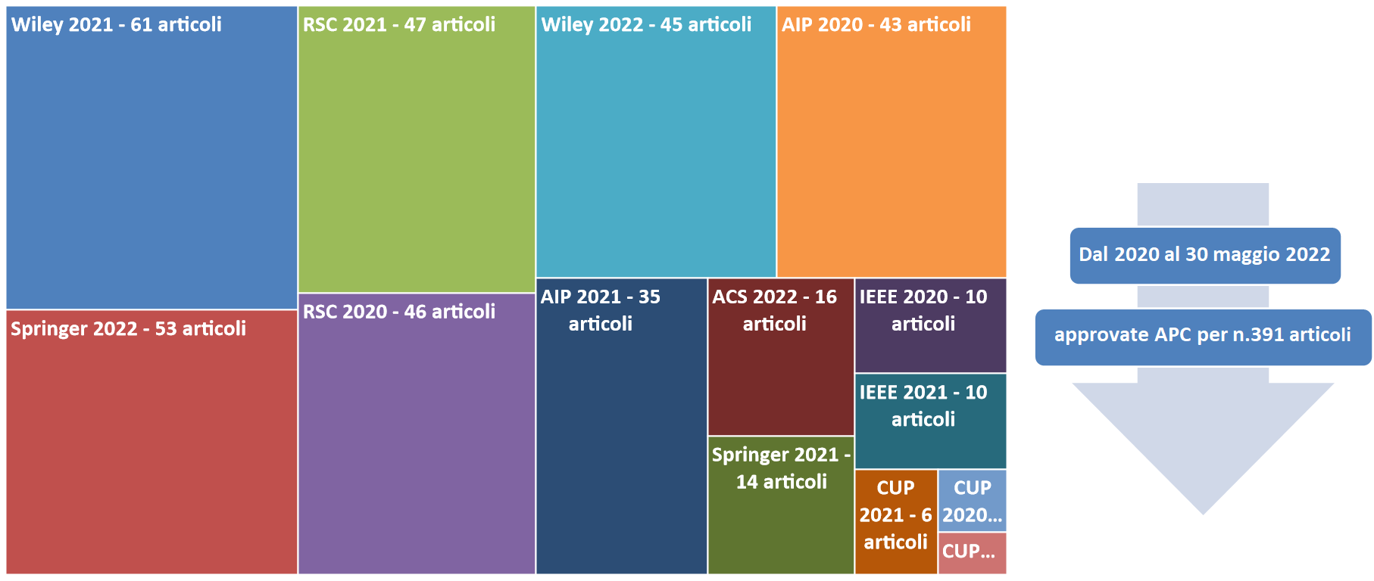

*Grafico 7 - Utilizzo APC nei contratti trasformativi CNR*

È molto probabile che nel corso del 2022 aumenti la fruizione dei contratti Wiley, Springer e ACS iniziati, rispettivamente, a novembre 2021 e a dicembre 2021.

L’ultimo grafico (grafico 8) mostra invece i dati di utilizzo delle APC da parte degli istituti, accorpati per Dipartimento.

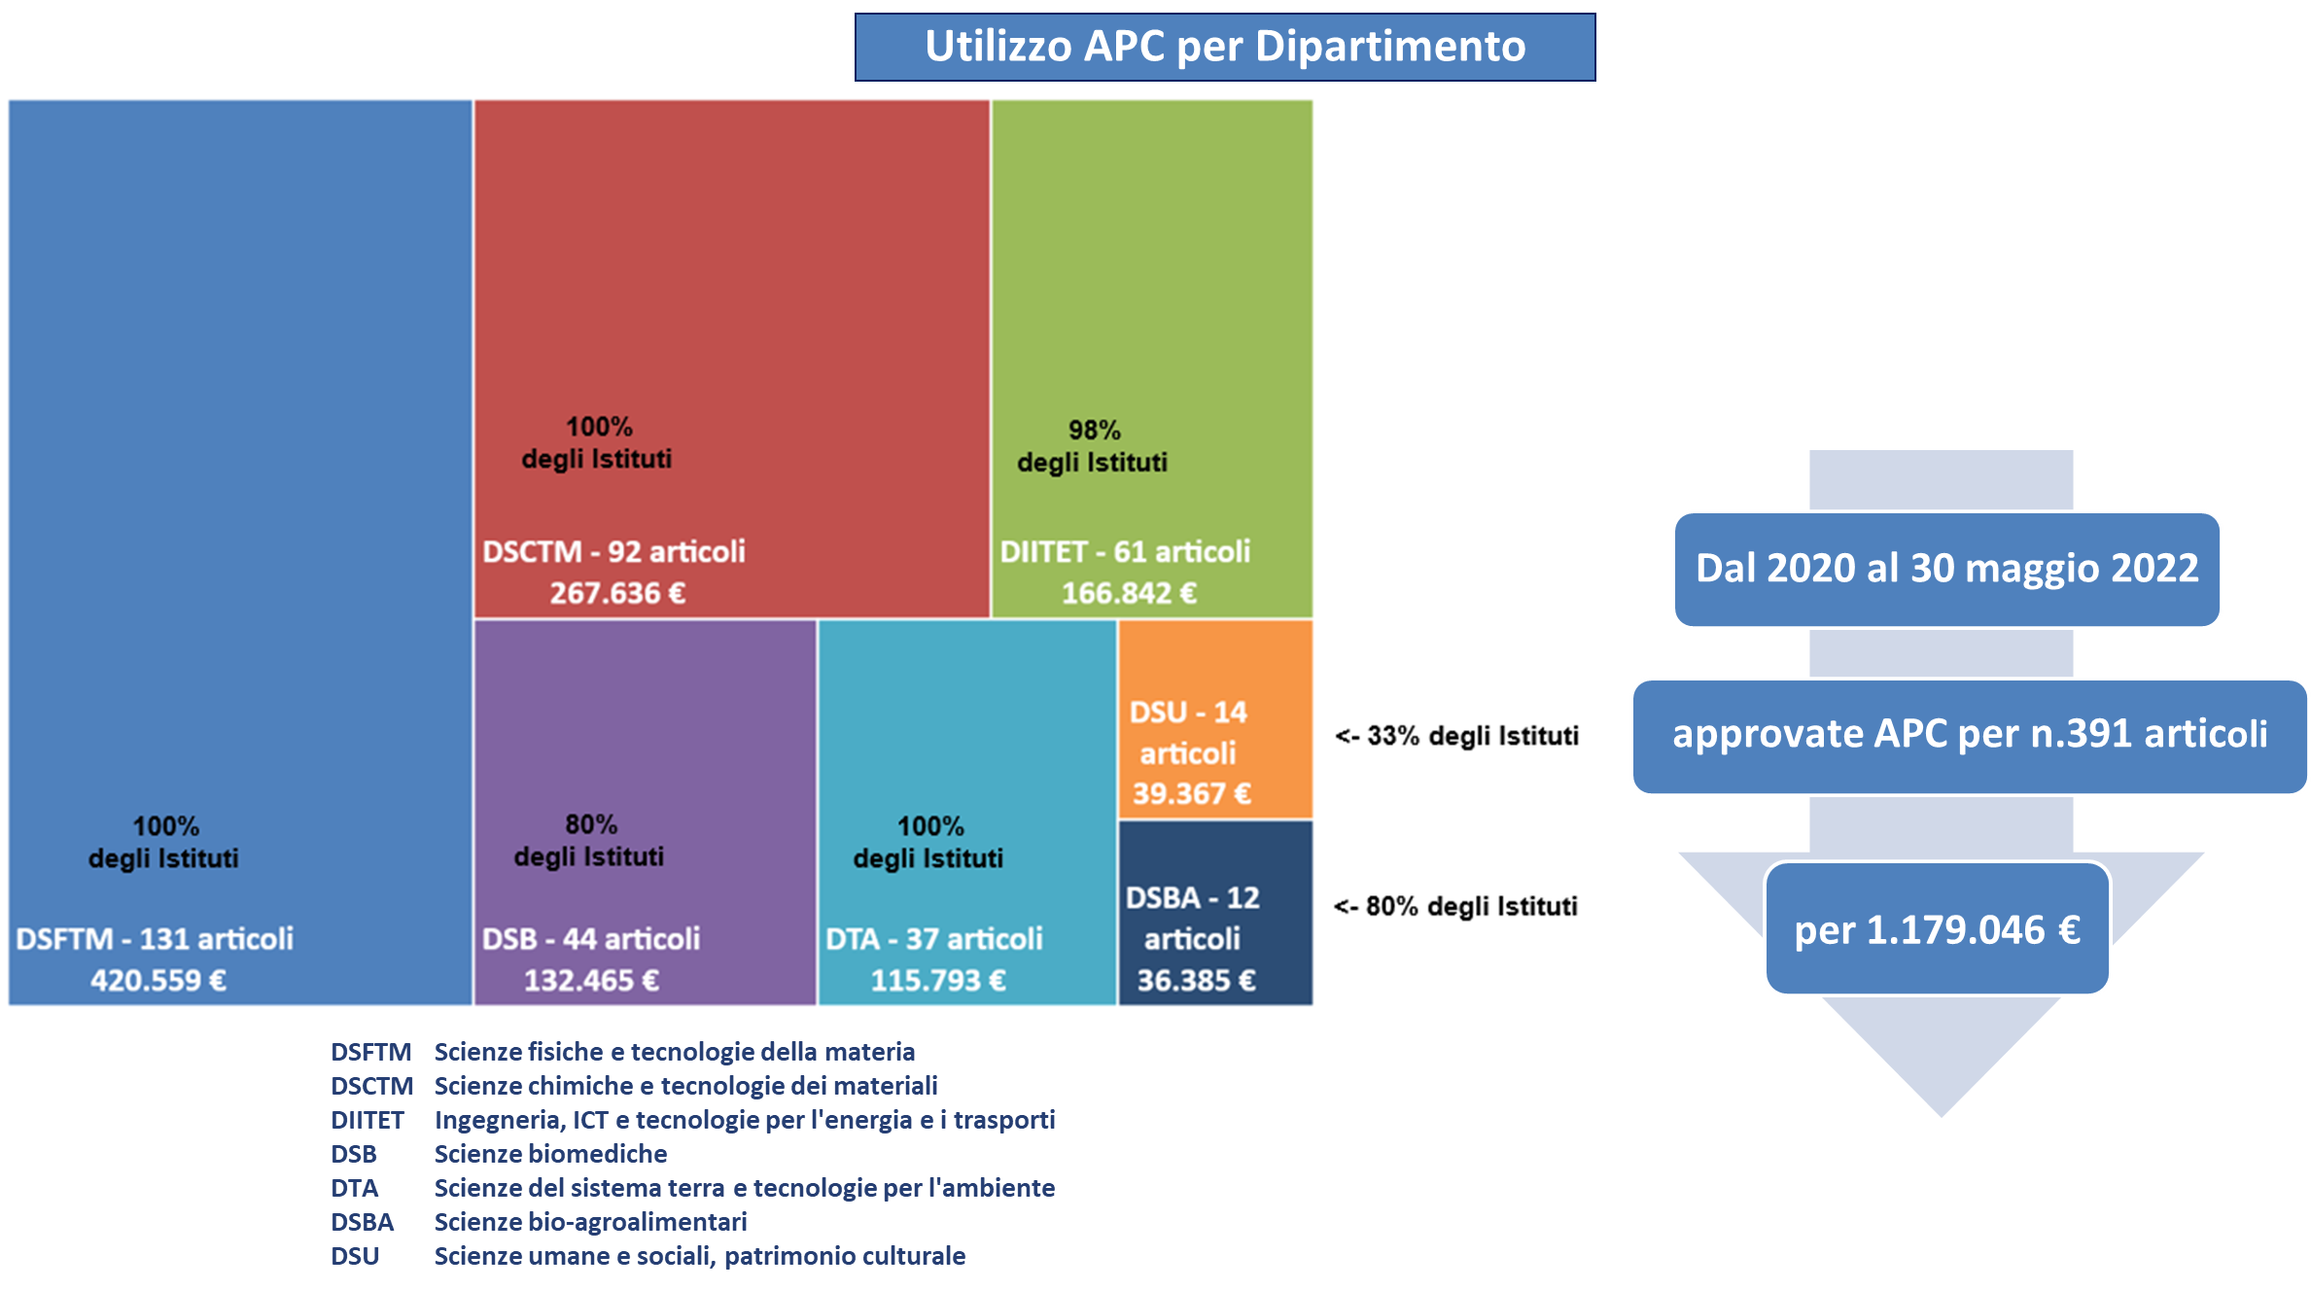

*Grafico 8 - Utilizzo APC nei contratti trasformativi CNR by Dept.*

La copertura degli istituti è molto alta e talvolta raggiunge il 100%. Anche in questo caso è apprezzabile il numero di articoli pubblicati in accesso aperto e il risparmio ottenuto dagli istituti: per il Dipartimento di Scienze fisiche e tecnologie della materia gli articoli OA sono 131, per un risparmio di circa 420.000€, mentre gli istituti afferenti al Dipartimento di Scienze chimiche e tecnologie dei materiali hanno pubblicato 92 articoli OA e risparmiato circa 267.000€.

# 5. Stato dell'arte in ConPER

Molti EPR hanno gia' implementato spontaneamente il monitoraggio degli APC (CNR, INRIM, ISS, - **COMPLETARE**), incontrando criticita' che gioveranno di un approccio sinergico che utilizzi linee guida concordate. Altri EPR come l’INGV, l’INAF, l’OGS e l’INFN devono iniziare il controllo delle spese degli APC e le linee guida concordate faciliteranno le operazioni future. La difficoltà principale è quella di identificare la spesa degli APC in ordini di acquisto imputati su capitoli di spesa spesso disomogenei. Inoltre, e' necessario specificare nell' ordine di acquisto vari elementi identificativi peculiari della spesa in modo da poterla descrivere correttamente e compiutamente.

Sono in corso contatti con CODIGER per attivare ottimizzazione e standardizzazione degli ordini su un unico capitolo di spesa omogeneo a tutti gli EPR con metadati specifici.

La situazione nelle Università non è dissimile. Gli Atenei che hanno implementato il monitoraggio sono in contatto con CODAU etc etc **COMPLETARE**

# 6. Il progetto OpenAPC

Il Piano nazionale per la scienza aperta intende definire gli obiettivi, i percorsi e gli strumenti per una piena attuazione della scienza aperta in Italia, tali da favorire la partecipazione italiana a processi e iniziative di livello europeo e internazionale.

Per quanto attiene le pubblicazioni scientifiche, il Piano delinea i seguenti obiettivi:

Tra gli altri punti viene ritenuto necessario implementare dei sistemi in grado di rilevare le pratiche reali di pubblicazione in accesso aperto, all’interno delle comunità scientifiche e di monitorare i costi delle pubblicazioni in accesso aperto, con particolare riferimento alle Article Processing Charges (APC), integrando i dati con quelli del Progetto OpenAPC[3].

6.1 Che cosa è OpenAPC

Il progetto OpenAPC è stato avviato nel corso del 2014 dalla Bielefeld University Library, con la partecipazione delle università tedesche aderenti al programma Open Access Publishing.

Nel 2015 è stato fondato ufficialmente dalla Deutsche Forschungsgemeinschaft (DFG, Fondazione tedesca per la ricerca), l'organizzazione centrale e indipendente per il finanziamento della ricerca in Germania, con la partecipazione del Federal Ministry of Education and Research. A tutt’oggi il progetto è gestito dalla Bielefeld University Library e fa parte dell'iniziativa INTACT, finanziata dal DFG, unitamente ai due sottoprogetti ESAC e OA Analytics.

Lo scopo dell’iniziativa è quello di monitorare il mercato delle APC – Article Processing Charge, raccogliendo e condividendo i dati sulle spese sostenute dalle istituzioni per la pubblicazione in accesso aperto, nell'ambito di accordi trasformativi e no.

In Italia, al momento, le istituzioni partecipanti sono tre: Free University of Bozen-Bolzano, Università degli Studi di Milano e Veneto Institute of Oncology (IOV IRCCS).

## 6.2 Perché OpenAPC?

Affinché l’Open Access sia sostenibile come standard per l'editoria accademica è necessario concentrarsi proprio sui costi associati e introdurre dei correttivi che possano riequilibrare i prezzi, in modo da favorire il superamento di questa problematica.

L’adesione a un’iniziativa ormai consolidata come OpenAPC consente di:

* conoscere dati “solidi” sull’investimento economico collettivo che comporta il mercato delle APC;
* conoscere costi disaggregati rispetto alla tipologia di pubblicazione e alla sede editoriale;
* acquisire maggiore forza e consapevolezza nelle negoziazioni con gli editori, sia per le istituzioni che per i singoli autori;
* superare i modelli di pubblicazione attuali progettandone altri in modo informato e consapevole.

Un altro punto a favore dell’iniziativa è che l’impegno richiesto alle istituzioni è minimo, grazie alla struttura del progetto e al livello di automazione dei processi di raccolta, monitoraggio e controllo dei dati.

Tutti i dati forniti a OpenAPC vengono infatti verificati automaticamente da processi automatici di routine che ne riscontrano:

* la coerenza - se due record condividono lo stesso ISSN, editori e riviste devono essere identici;
* la logica - se una rivista è presente in DOAJ, il campo *is hybrid* deve essere FALSE;
* i contenuti - se il DOI si risolve è sintatticamente corretto;
* le duplicazioni - ad es. un DOI è presente più di una volta nello stesso set di dati.

Gli errori individuati vengono segnalati alle istituzioni, che ricevono un report per ogni contributo fornito. Il report consente di apportare correzioni ai dati, effettuare controlli qualora ci siano problemi contabili e/o segnalare agli editori eventuali DOI errati.

# 7. Linee guida per il monitoraggio

L’obiettivo che le istituzioni devono porsi – sia per scopi interni e individuali, sia per collaborare a progetti di respiro europeo o internazionale come OpenAPC – è quello di organizzare una corretta rendicontazione delle spese OA. Diviene pertanto indispensabile che le istituzioni si dotino di strumenti puntuali per il rilevamento delle spese.

Per questo motivo si rende necessaria la creazione di un’apposita voce di bilancio che consenta di isolare la spesa per APC da altri tipi di spesa e di avere rapidamente contezza dei costi sostenuti. Questa voce di bilancio dovrà sempre essere usata soltanto per rendicontare una spesa per APC, mentre non dovrà essere usata per documentare altre spese inerenti la pubblicazione, come importi per pagine aggiuntive dell’articolo, pagine a colori o immagini.

Per acquisire correttamente i dati e sapere quanto l’istituzione spende per pubblicare in accesso aperto, su quali riviste e con quali editori, è necessario descrivere la spesa effettuata indicando gli elementi essenziali alla sua identificazione:

* Cognome dell’autore CNR che sostiene i costi per APC
* Titolo della rivista o del libro o del capitolo
* Editore
* ISSN o ISBN
* DOI

|  |
| --- |
| Esempio per articolo pubblicato in rivista  Titolo articolo: *A primer on machine learning techniques for genomic applications*  Titolo rivista: *Computational and Structural Biotechnology Journal*  Editore: Elsevier  ISSN: 2001-0370  DOI: 10.1016/j.csbj.2021.07.021 |

Di particolare rilevanza è l’acquisizione del DOI in quanto identificativo univoco dell’articolo per cui, anche in assenza di altri dati, ne consente l’individuazione. L’importanza del DOI è confermata anche nel paragrafo successivo, nel quale sono indicati i metadati richiesti da OpenAPC ed è spiegato l’utilizzo del DOI all’interno del progetto.

La rendicontazione delle spese per l’accesso aperto coinvolge necessariamente il personale delle amministrazioni, in quanto incaricato di compilare gli impegni di spesa nei sistemi contabili delle istituzioni.

Tuttavia, le informazioni necessarie alla rendicontazione potrebbero non essere a disposizione delle amministrazioni al momento della registrazione dell’ordine, per cui dovranno essere reperite rivolgendosi agli autori degli articoli, agli editori o ad altro personale, coinvolto nella gestione dei prodotti della ricerca.

**Raccomandazione** – Uso del repository istituzionale per il rilevamento delle spese OA.

Questa soluzione presenta il vantaggio di rendere disponibili gli elementi descrittivi del documento di cui sopra, in quanto inseriti dagli autori o dal personale che gestisce i prodotti della ricerca. Le informazioni sull’eventuale APC dovrebbero essere indicate dagli stessi autori nel momento in cui avviene il deposito dei documenti. Allo scopo, i repository dovrebbero essere dotati, almeno, dei seguenti campi: importo APC, valuta, tipologia di rivista (Hybrid OA o Gold OA).

# 8. Linee guida per OpenAPC

La partecipazione a OpenAPC è libera, non sono richieste iscrizioni formali né investimenti economici e non è necessario attivare complicati percorsi burocratico/amministrativi. I dati sono forniti dalle istituzioni accademiche o da funders su base volontaria, mediante l’invio di un file CSV conforme allo schema di dati prescelto. Ai dati viene associata una licenza open che ne garantisce l’accesso pubblico e la riusabilità.

In estrema sintesi, i passaggi da compiere sono i seguenti:

1. preparare un set di dati secondo le linee guida a seguire;

2. indicare la persona di contatto dell’istituzione (nome + indirizzo e-mail);

3. inviare il file all’indirizzo openapc@uni-bielefeld.de.

La trasmissione dei dati può avvenire anche mediante caricamento diretto sulla piattaforma GitHub, utilizzata dal progetto per la raccolta e la conservazione delle informazioni[4].

Oltre alle istituzioni partecipanti, il progetto utilizza anche altre fonti dalle quali deriva automaticamente i riferimenti bibliografici degli articoli e altri dati:

* CrossRef - organizzazione no profit che sviluppa servizi per favorire il collegamento e la condivisione dei risultati della ricerca scientifica.
* Europe PubMed Central - piattaforma partner di PubMed Central (PMC) che raccoglie e garantisce l’accesso alla letteratura sulle scienze della vita.
* DOAJ - Directory of Open Access Journals
* DOAB - Directory of Open Access Books

## **8.1 Struttura dei dati**

Per raccogliere i dati sui costi delle APC, vengono utilizzati dei Set di dati prestabiliti sulla base della tipologia di documento oggetto della spesa. Al momento il rilevamento è circoscritto agli articoli in riviste e ai libri pubblicati in Open Access, mentre non sono inclusi i dati sulle spese per capitoli di libri o contributi in proceedings.

Le istituzioni che scelgono di partecipare al progetto devono inviare un file CSV contenente i dati che intendono presentare, strutturati in modo conforme allo schema corrispondente. Se un’istituzione desidera fornire dati sui costi di diverse tipologie di pubblicazione è necessario inviare tabelle diverse.

I set di dati prestabiliti sono visualizzabili nelle tre tabelle a seguire, derivate dal sito OpenAPC[5].

Ogni Set di dati prevede un certo numero di campi, funzionali alla descrizione di oggetti di natura diversa: 18 (APC), 13 (BPC) e 19 (TA).

Tuttavia, per ogni Set, i campi obbligatori sono soltanto i primi 5 e devono essere comunicati dalle istituzioni.

Sulla base dell’identificativo del documento (DOI) i rimanenti campi vengono derivati dalle già citate fonti, evidenziate nelle tabelle con colori diversi.

L’osservazione dei Set di dati consente di conoscere le informazioni di cui le istituzioni si devono dotare per poter aderire all’iniziativa.

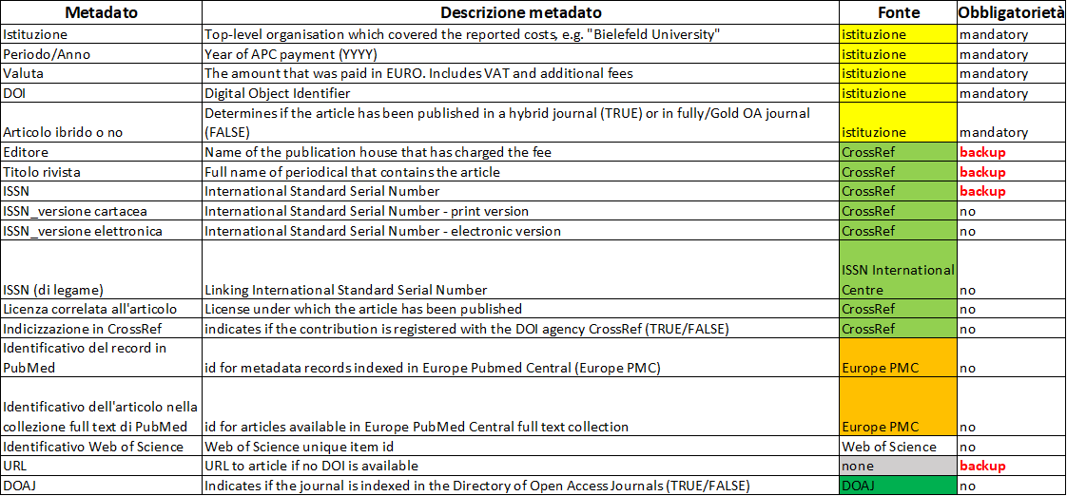

*Tab. 1 - Set di dati APC (articoli in rivista su base individuale)*

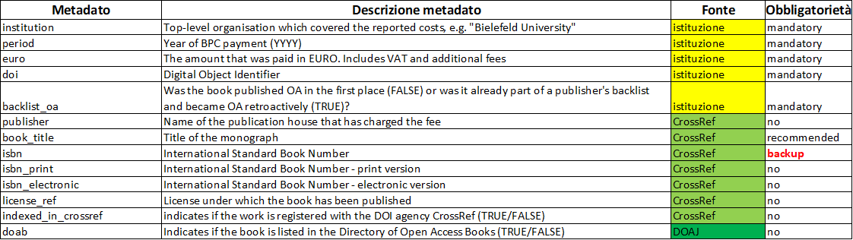

*Tab. 2 - Set di dati BPC (libri su base individuale)*

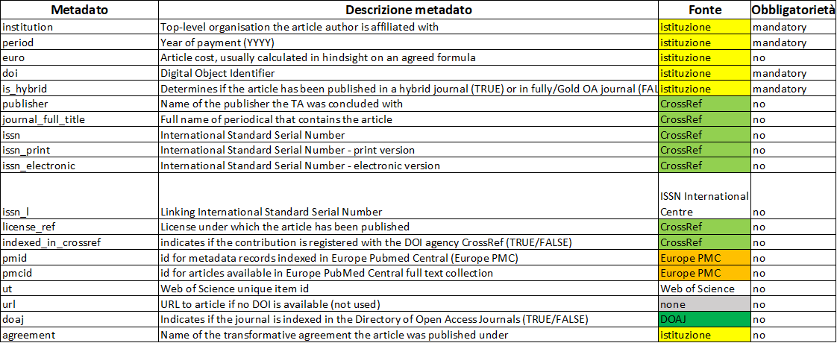

## *Tab. 3 - Set di dati TA (articoli in riviste coperte da un accordo trasformativo)*

Nei Set di dati per APC e BPC alcuni campi sono definiti backup perché, in assenza dell’identificatore univoco, il sistema non è in grado di derivare i dati dalle altre fonti. In questo caso le istituzioni dovranno farsi carico di reperire le informazioni richieste e inserirle in tabella.

## **8.2 Regole per documentare i costi**

In Open APC:

* possono essere incluse solo le spese derivanti da una transazione diretta – pagamento diretto per una spesa OA (pagamenti dovuti per contratti a compensazione o tramite voucher sono esclusi);
* il costo non può essere uguale a 0;
* la valuta consentita è l’euro - l’istituzione può provvedere direttamente alla conversione da altra valuta o lasciare a OpenAPC il compito di farlo, possibilmente fornendo la data esatta del pagamento, nel formato AAAA-MM-GG, in modo da consentire l’applicazione corretta dei tassi di cambio;
* l'importo dei costi deve essere comprensivo di eventuali variazioni dovute a sconti etc..I dettagli possono essere segnalati dalle istituzioni in un file ReadMe separato dal/i file .csv;
* deve essere riferito soltanto l’importo relativo alla spesa per APC e nessun altro costo aggiuntivo;
* se i costi di una pubblicazione sono condivisi tra più istituzioni, una sola tra le istituzioni deve riportare in OpenAPC l’intero costo.

# 9. Conclusioni

Il Piano nazionale per la scienza aperta motiva la raccomandazione di monitorare il mercato delle APC per garantire la sostenibilità dell’intero sistema di comunicazione scientifica aperta.

In questo periodo di transizione abbiamo assistito all’esplosione del mercato delle APC, ma in questo processo i principi caratterizzanti gli accordi trasformativi non sempre sono stati osservati.

La rapida affermazione del modello APC ha trovato terreno fertile nelle difficoltà delle istituzioni di affrontare in modo deciso il cambiamento e, per contro, nella capacità degli editori di plasmarlo, garantendosi ulteriori introiti economici e facendo leva sulle già citate criticità inerenti i sistemi di valutazione della ricerca e i meccanismi alla base delle progressioni di carriera, che impongono di pubblicare su riviste impattanti per raggiungere rapidamente i quartili più prestigiosi.

Questo sistema genera però disparità e non risolve alcuni problemi di fondo.

Le stesse APC sono infatti imposte a tutti gli autori, senza alcuna distinzione che si basi sul contesto di provenienza e dunque sulla disponibilità finanziaria del paese di origine e un’altra disparità si ha tra modelli editoriali commerciali e modelli editoriali no profit, in carico a istituzioni come atenei, singole università o enti di ricerca che non possono contare sugli stessi introiti degli editori *profit* e hanno dunque minori possibilità economiche e mezzi a disposizione per la gestione dell’iter di pubblicazione.

Il *double dipping* al momento permane, perché i contratti trasformativi si basano quasi esclusivamente su riviste ibride e non coprono tutte le pubblicazioni di un’istituzione.

Il progetto OpenAPC si fonda su quei principi di trasparenza e apertura richiesti dal *Final Statement della Conferenza di Berlino* e costituisce una buona opportunità per le istituzioni, che hanno la possibilità di entrare a far parte di un circuito integrato di informazione e conoscenza.

Collaborazione e condivisione possono essere determinanti per rimuovere i difetti dei processi che regolano la comunicazione scientifica e che ad oggi non sono state del tutto scardinati, evitando il rischio di assuefarsi a un modello di comunicazione che, sebbene diverso, continua a fondarsi su logiche sbagliate.

# Bibliografia

1. Programma Nazionale della Ricerca, <https://www.mur.gov.it/it/aree-tematiche/ricerca/programmazione/programma-nazionale-la-ricerca>
2. Piano Nazionale Scienza Aperta, <https://www.mur.gov.it/it/atti-e-normativa/decreto-ministeriale-n-268-del-28-02-2022>
3. OA2020, <https://oa2020.org/>
4. PlanS, <https://www.coalition-s.org/>
5. Open Research Europe (ORE), <https://open-research-europe.ec.europa.eu/>
6. Subscribe2Open, <https://subscribetoopencommunity.org/>
7. OpenAPC, <https://openapc.net/>
8. Abadal E., *Distortions caused by the payment of APCs to scholarly journals*. *Lectio magistralis* in Library Science, Florence University 1st March 2022, <https://www.torrossa.com/it/resources/an/5148484>.

1. Cfr. Silvana Mangiaracina, Cristina Morroni. (2018, May 15). *Quanto costa l'accesso alle pubblicazioni scientifiche nell'era dell'Open Access? Una prima analisi delle pubblicazioni nel CNR*. Zenodo. http://doi.org/10.5281/zenodo.1247497.
2. <https://www.mur.gov.it/sites/default/files/2022-06/Piano_Nazionale_per_la_Scienza_Aperta.pdf>.
3. <https://openapc.net/>
4. Il flusso di lavoro può anche essere concordato con i referenti del progetto per cui, se l’istituzione comunica i parametri pertinenti, OpenAPC può raccogliere i metadati automaticamente tramite il protocollo OAI-PMH.
5. <https://github.com/OpenAPC/openapc-de/wiki/schema#openapc-data-set>